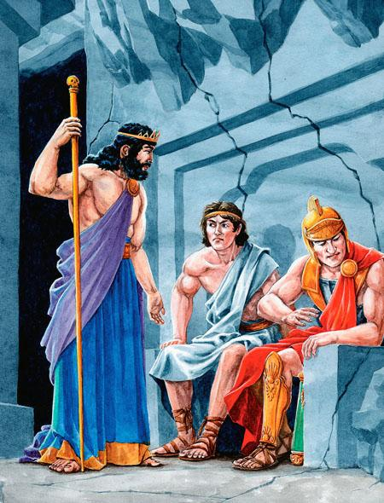Недолго жила на свете прекрасная Гипподамия. Скоро умерла она, и остался Пирифой одиноким. Он очень переживал смерть своей любимой жены, но время шло. Оно залечило сердечную рану героя, и Пирифой опять решил жениться. Да и Тесей непрочь был присмотреть себе невесту. И друзья надумали похитить прекрасную Елену. Она жила в далекой Спарте и была совсем еще юной девушкой, но слава о ее красоте разнеслась уже по всей Греции.Тайно прибыли друзья в Спарту. Как уж им это удалось, неизвестно, но они выкрали юную девушку, сумели переправить ее в Афины и спрятали ее там в доме Тесея. Все было сделано так быстро и незаметно, что когда братья Елены, Кастор и Полидект, обнаружили исчезновение сестры и бросились в погоню за похитителями, они уже не догнали их.А Тесей с Пирифоем решили бросить жребий, кому из них достанется прекрасная Елена. Так они договорились с самого начала. И еще договорились о том, что, кому бы ни выпал жребий на Елену, он поможет другу найти такую же прекрасную жену. Жребий выпал Тесею. Теперь Елена должна стать его женой. Стараясь не показывать своей радости, чтобы еще больше не расстраивать друга, Тесей обратился к нему:– Говори, Пирифой, куда мы теперь пойдем, где мы будем искать тебе жену?И когда юноша услышал ответ Пирифоя, то почувствовал, что волосы на голове у него зашевелились от ужаса.– Никого я больше не хочу, кроме Персефоны, жены Аида, – ответил Пирифой.Тесей знал своего друга и понял, что ему не отговорить его от этой безумной затеи, и был вынужден согласиться.Через мрачное ущелье у селения Колона, возле Афин, спустились друзья в печальное царство мертвых. Там они пришли к Аиду и потребовали у него, чтобы он отдал им свою жену Персефону.Ничего не ответил дерзким юношам нахмурившийся Аид. Только предложил им присесть на трон, который был вырублен в скале у самого входа в подземное царство, и подождать там его решения. Переглянулись бесстрашные герои. Не все так плохо получается. Наверное, Аид все-таки испугался их грозного вида, если попросил время на размышление.Довольные друзья присели на каменный трон, да так и приросли к нему навсегда. Тесею удалось избежать жестокой участи, его освободил Геракл, который приходил к Аиду за трехглавым Кербером, а вот безрассудный Пирифой остался там навеки. Боги не простили ему дерзкий поступок.Но и Тесей, когда вышел на землю, не испытал особой радости. Его дворец был пуст, а город разрушен. Пока его не было, братья Елены собрали огромное войско и напали на Афины. Они освободили свою сестру, а вместе с ней забрали и мать Тесея Эфру. Теперь в Афинах правил давний враг Тесея Менесфей. Он был недоволен, что Тесей вернулся обратно, и встретил его очень неласково. Да и Тесей не стремился вернуть себе власть. Все пережитое настолько надломило его, что у него не было сил бороться.Он удалился из Афин в свои владения на остров Эвбею, чтобы жить там вдали от людей. Но и там ему не было места. Не захотел Ликомед, царь Скироса, отдавать Тесею его земли. Он заманил великого героя на высокую скалу и столкнул его в море. Так окончилась земная жизнь Тесея, великого героя Греции.

